《离散数学●图论》习题
- 单选题
1、下面关于无向树的说法，不正确的是( )：
A. 树中至少有2个树叶；
B. n 个点的树的边数为 n－1；
C. 无向树中的最长通路的两个端点一定都是树叶；
D. 没有回路的图就是树。
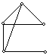

2、如右图 相对于完全图的补图为（ ）。

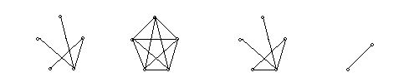
A B C D
3、设是一个n阶根树，则一定是( )。
A. 强连通图 B. 单向连通图 C. 弱连通图 D. 不连通
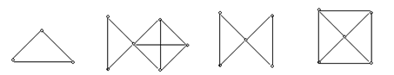
4、右图一定不是（ ）。
A．平面图 B. 二部图
C．连通图 D. 简单图

5、给定下列各序列，可以构成无向简单图度数列的是( ).
A. (1,1,2,2,3) B. (1,1,2,2,2)
C. (0,1,3,3,3) D. (1,3,4,4,5)
6、设G是5个顶点的无向完全图，则从G中删去( )条边可以得到树.
A. 6 B. 5 C. 10 D. 4.
7、设有向图，V={a,b,c,d,e,f}，E={<a,b>,<c,d>,<d,e>,<f,e>}，则G是（ ）。

A.强连通图 B.单向连通图 C.弱连通图 D.不连通图
8、设无向图G的邻接矩阵为，则G的顶点数与边数分别为( ).
ο
ο
ο
ο
ο
c
a
b
e
d
ο
f
A. 4, 5 B. 5, 6 C. 4, 10 D. 5, 8.

9、图G如右图所示，以下说法正确的是 ( ) ．

A. {(a, d)}是割边
B. {(a, d)}是边割集
C. {(d, e)}是边割集
D. {(a, d) ,(a, c)}是边割集

10、设无环的无向图中，|V|=6，|E|=16，则G是（ ）。

A.简单图 B.多重图 C.零图 D.完全图
11、以下完全图中，不是欧拉图的是( )。
A. B. C. D. 以上都不对
12、令是无向连通图的点割集，则的连通分支个数为( )。
A. 大于等于2 B. 无法确定 C. 1 D. 2
13、设4阶无向图有3条边，则的补图有（ ）条边。
A. 1 B. 2
C. 3 D. 4
14、设n阶有向图有m条边，则G的所有顶点入度之和为( )。
A. n B. m C. n-1 D. m-1
15、设无向树有3个3度、2个2度的顶点，其余顶点都是树叶，则中树叶数为( )。

A. 3 B. 4 C. 5 D. 6
二 、填空题
16、设无向图G有12条边，有6个3度顶点，其余顶点度数均小于3，则G中至少有 个顶点。
17、完全二部图 K_{m,n}的边数是 。
18、所有的完全图 K_{n} 中不是哈密顿图的是 。
19、无向图为欧拉图当且仅当 。
20、给定一个序列集合{c，ac，ca，cc，aac，aaa}，若去掉其中的 元素，则该序列集合构成前缀码．
三 、计算证明题
21、 现有7名研究生毕业寻找工作；就业办提供的公开职位有：会计师，咨询师，编辑，程序员，记者，秘书，教师；若每名学生申请的职位如下：
试述学生能找到理想的工作吗？请说明理由。
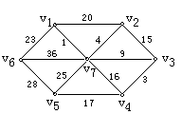22、如下图所示的赋权图表示某七个城市及预先测算出它们之间的一些直接通信线路造价，试给出一个设计方案，使得各城市之间既能够通信而且总造价最小。

23、设图，，，面数为。若图G为平面连通简单图，，证明：。
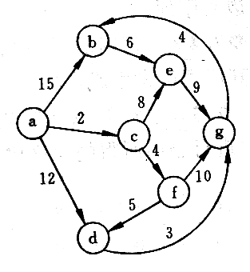24、图G如右所示，求a点到其余各点的最短路径。

25、设字母A、B、C、D、E在通信中出现的频率为2%、3%、5%、7%和8%，求它们的最佳2元前缀码。
四、综合应用题
26、无向带权图的邻接矩阵。
表示某五个城市及它们之间的直接交通路线造价，请解答如下问题：
（1）请判断中是否存在欧拉通路或欧拉回路（需给出完整证据）；
（2）请给出一个经过此五个城市的最小造价的哈密顿回路。

27、使用二叉树表示命题公式(p→q)∧(¬p∨r) →(q∧r)，并给出该二叉树的前序、后序遍历序列。

